**1.醋酸钙不动杆菌（*Acinetobacter calcoaceticus*）**

**物种名：**醋酸钙不动杆菌

**拉丁学名：***Acinetobacter calcoaceticus*

**分类学地位：**细菌界Bacteria；变形菌门Proteobacteria； γ-变形菌纲Gamma proteobacteria；假单胞菌目Pseudomonadales； 莫拉菌科Moraxellaceae；不动杆菌属*Acinetobacter*

醋酸钙不动杆菌（*Acinetobacter calcoaceticus*）主要在水体和土壤中，易在潮湿环境中生存，也存在于健康人的皮肤、呼吸道、泌尿生殖道，为条件致病菌。感染本菌易导致脑膜炎、中耳炎、败血症和泌尿生殖系感染等疾病。

**1.1生物学特性**

**1.1.1培养特征**

醋酸钙不动杆菌为需氧菌，最适生长温度35℃，无特殊营养要求，普通培养基生长良好。在血琼脂平板上经18-24小时培养后，可见圆形、凸起、灰白色、光滑、边缘整齐的菌落，并且醋酸钙不动杆菌的菌落相较于不动杆菌属的其他种会较大（图1）[1]。

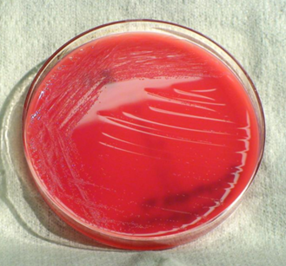

图1醋酸钙不动杆菌在血平板上的培养结果[2]

**1.1.2形态学特征**

本菌为革兰阴性菌，但因为革兰氏染色不易脱色，很容易呈假阳性。菌体呈球状或球杆状，单个或成双排列，偶尔呈丝状或链状，常似奈瑟氏菌，无鞭毛，无芽孢[1]。

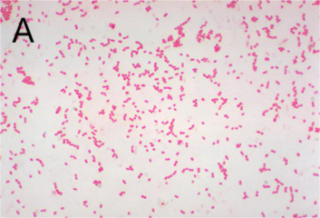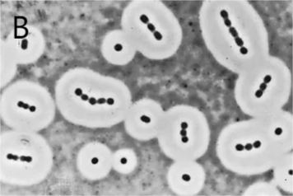

图2醋酸钙不动杆菌显微照片

（A）革兰氏染色照片[2]（B）扫描电镜照片[3]

**1.1.3生化特征**

醋酸钙不动杆菌可氧化葡萄糖和乳糖，但不氧化木糖；本菌精氨酸双水解酶、鸟氨酸脱羧酶、苯丙氨酸脱氨酶均阳性；不液化明胶，丙二酸盐利用试验、柠檬酸盐利用试验阳性[1]。

**1.2分布、传播与致病性**

**1.2.1分布与传播**

醋酸钙不动杆菌常存在于自然界土壤、水和医院环境中，易在潮湿的环境中生存，也存在于健康人的皮肤、呼吸道、泌尿生殖道，为条件致病菌。传播途径主要是接触传播和空气传播，以及通过吸入受污染的水或食物进入消化道而传播[4]。

**1.2.2致病性**

近年来，不动杆菌属在非发酵菌中其感染率仅次于铜绿假单胞菌而占第二位,本菌是医源性感染脑膜炎、中耳炎、败血症和泌尿生殖系感染的主要病原菌[1]。

醋酸钙不动杆菌的致病因子包括细菌胶囊、细菌腺毒素、附着因子以及分泌的其他蛋白质等。这些因子可以帮助菌株抵抗宿主的免疫系统，使菌株进入宿主细胞并引发其病理反应。常有发热、咳嗽、胸痛、气急及血痰等表现，偶有肺脓肿及渗出性胸膜炎表现[4]。

近些年来随着大量激素和广谱抗菌药物在临床的广泛使用,导致不动杆菌的分离率越来越高,特别是醋酸钙不动菌,该菌耐药现象严重,对诺氟沙星、哌拉西林、环丙沙星、头孢曲松、头孢噻肟、庆大霉素、阿米卡星的耐药性均高于70%，对临床治疗和预防本菌的感染造成了很大困难。但本菌对多粘菌素B、美满霉素、舒巴坦与β内酰胺类敏感性较好，可用其进行治疗[5]。

**1.3检测方法**

1. 传统方法：通常将可疑样本接种于肉汤培养基中，37℃恒温培养24h，随后进行细菌的纯化分离，挑取单菌落于液体培养基中进行增菌。用单菌落进行革兰氏染色镜检和醋酸钙不动杆菌生化特征鉴定，如本菌为革兰氏阴性杆菌、可氧化葡萄糖和乳糖、鸟氨酸脱羧酶、苯丙氨酸脱氨酶阳性等。
2. 分子生物学方法：可以采用16S rDNA基因序列测定来鉴定醋酸钙不动杆菌，上游引物：5'-ATCCGCTATTTACCCAGTGG-3'，下游引物：5'-GCTGTAAACGAACTCGCCAC-3'。经电泳验证后，将测得序列上传至GenBank与醋酸钙不动杆菌序列进行比对[6]。

**1.4典型案例**

Bifulco[7]对英格兰普雷斯顿的农村地下水进行了细菌学调查，在38%的地下水供应中检测到了不动杆菌属，其平均密度为8 CFU/100 mL，在未检测到总大肠菌群的样本中，仍然在16%的供水中检测到了不动杆菌属的存在。并且发现从井水中分离得到的醋酸钙不动杆菌的毒性与临床上分离得到的菌株相差无几，表明从地下水中分离出的醋酸钙不动杆菌菌株具有一定程度的致病潜力，这引起人们对于地下水中存在本菌的重视。

**1.5防治对策**

醋酸钙不动杆菌易通过进入人体消化道、呼吸道等危害人的健康，也容易通过污染医疗器具而引起医源性感染，所以在日常生活中要注意卫生安全，医院有严格遵守无菌操作。若感染本菌，治疗可用多粘菌素B和美满霉素等。

参考文献

[1] 俞树荣. 微生物学和微生物学检验 第2版. 北京: 人民卫生出版社, 1988.

[2] https://phil.cdc.gov/QuickSearch.aspx?key=true.

[3] https://microbewiki.kenyon.edu/index.php/File:Acinetobactercalcoaceticus.png.

[4] Bergogne-Bérézin E, Towner KJ. Acinetobacter spp. as nosocomial pathogens: microbiological, clinical, and epidemiological features. Clinical Microbiology Reviews, 1996, 9: 148-165.

[5] 袁文清. 417株醋酸钙不动杆菌的临床分布及耐药性研究. 中国实用医药, 2013, 8: 154-155.

[6] 李晨, 王思月, 嵇少泽 等. 一株牛源醋酸钙不动杆菌的分离鉴定、药敏试验及耐药基因检测. 华北农学报, 2019, 34: 318-323.

[7] Bifulco JM, Shirey JJ, Bissonnette GK. Detection of Acinetobacter spp. in rural drinking water supplies. Applied & Environmental Microbiology, 1989, 55: 2214-2219.